Beheer: Educate-it, 16-11-2021, V1.0

Onderstaande informatie is onderdeel van de Remindo Supportsite pagina: https://remindo-support.sites.uu.nl/handleiding/instructie-voor-docenten-bij-de-afname-van-een-digitale-toets-op-de-toetslocatie-ne/

Gele ‘I’ bij stap 2
Let op! Het is belangrijk de startdatum en de einddatum in de planning van Remindo niet te verwarren met de start- en eindtijd van de toets. De startdatum en einddatum geven de inlogtijd aan waarin de student kan inloggen om met de toets te starten.
Let op! Als je studenten toestemming wilt geven met een inzage te starten, zie je in het Activiteitenoverzicht drie kolommen in plaats van twee. Klik in dat geval op de toetsnaam onder ‘Actieve Inzagemomenten’.

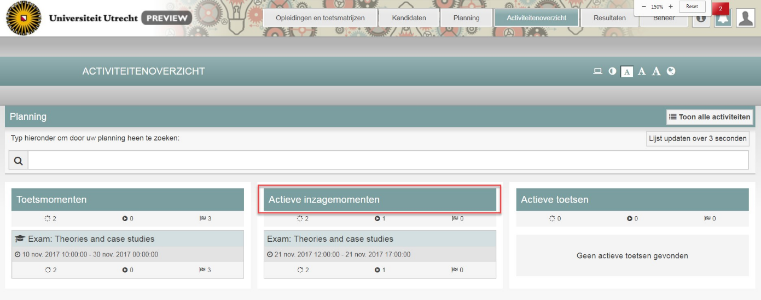

Opties tijdens de toetsafname
Hieronder worden de belangrijkste knoppen en symbolen besproken die in het activiteitenoverzicht te vinden zijn. Als je in Remindo met de muis over een icoon veegt, verschijnt een korte uitleg wat het icoon betekent. Letters in het onderstaande screenshot komen in de uitleg daaronder terug.

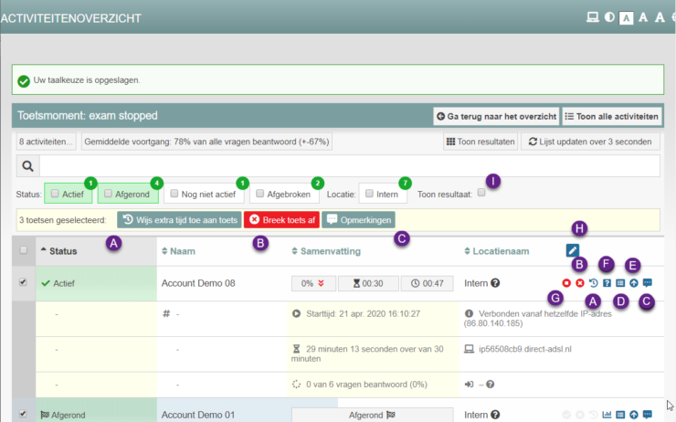

- Gegevens van student tonen: Je kunt per student meer gegevens tonen door de student aan te vinken of achter de student op het loepje te klikken. Uitvinken of pijltje omhoog (letter E) is info weer inklappen.
- Toestemming voor deze toets intrekken: Een toezichthouder kan per student of in een selectie van studenten de toestemming (tijdelijk) intrekken (‘Stop’ symbool; G). Dit houdt in dat de student niet verder kan met de toets, de student ziet geen vragen en kan deze niet beantwoorden, totdat deze opnieuw stemming gevraagd en verkregen heeft van de toezichthouder. De toetstijd van deze student(en) loopt door.
- Toets afbreken (B): druk alleen op de rode knop ‘Breek toets af’ of op het rode kruisje als je daar goede redenen voor hebt. Een toets die gestopt/afgebroken is, kan niet opnieuw worden gestart! Als je op de knop klikt, krijg je de vraag of je de toets wilt Stoppen (geen cijfer berekenen) of wilt Afbreken (wel cijfer berekenen). Geef vooral ook een motivatie op ter administratie.
- Extra tijd toewijzen (A): klik op de donkergroene knop ‘Wijs extra tijd toe aan toets’ of klik op het draaiende pijl/klokje) om de student extra tijd te geven. Er verschijnt een pop-up.
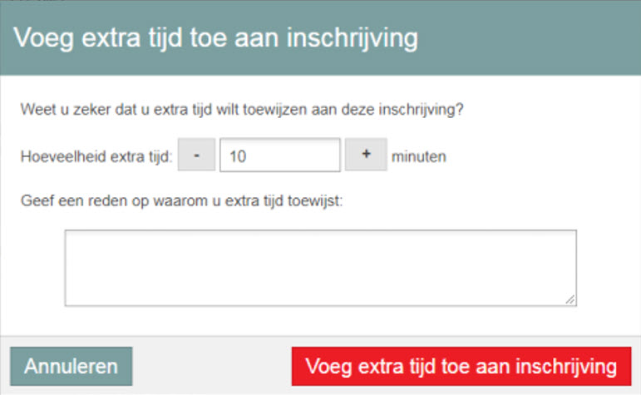
Let op! Als je alle studenten selecteert, kun je aan alle studenten in één keer extra tijd toewijzen.
- Extra tijd wordt in de meeste gevallen al voor de toetsafname ingesteld. Deze is als volgt zichtbaar. Achter de studentnaam zie je een zandloper (twee screenshots terug, onderin, midden) en de resterende tijd staan. Veeg je over de plus, dan zie je een aanduiding van de tijd en toegekende extra tijd.
- Opmerkingen: Wil je een ‘mededeling’ of ‘opmerking/incident voor intern gebruik’ opschrijven bij de betreffende student(en), ga als volgt te werk:
- Mededeling aan of opmerking/incident over één student: Vink of klik de student aan. Klik op ‘Opmerking’ (C) achter de student of bovenin (de grote knop is zichtbaar na klikken op een kandidaat). Er verschijnen twee opties bij ‘Type’ (screenshot):
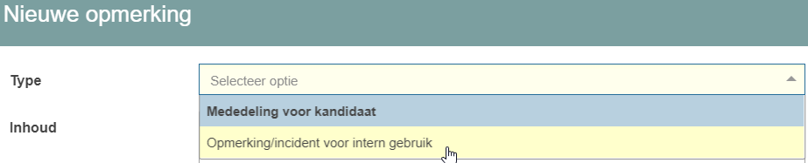
Vul de mededeling of opmerking/incident in en verstuur deze.

- Mededeling aan of opmerking/incident over meerdere studenten: Je kunt dezelfde mededeling versturen aan of dezelfde opmerking/incident over meerdere studenten tegelijk versturen. Je vinkt daarvoor meerdere studenten aan en klikt op ‘Opmerking’ (C) bovenin. Vul de velden in en verstuur.
- Zichtbaarheid: De student(en) krijgt/krijgen de ‘Mededeling aan de kandidaat’ te zien. Hij ziet een belletje in de bovenbalk van zijn toets (screenshot).
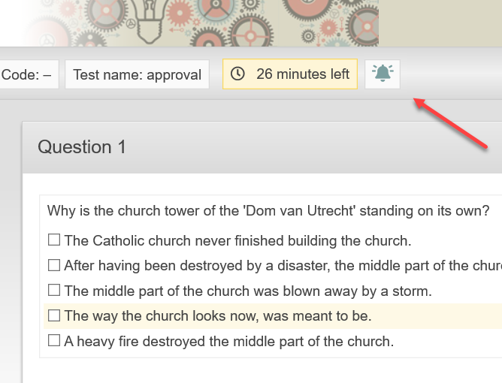

Als hij daarop klikt, kan hij de mededeling lezen en sluiten (screenshot).
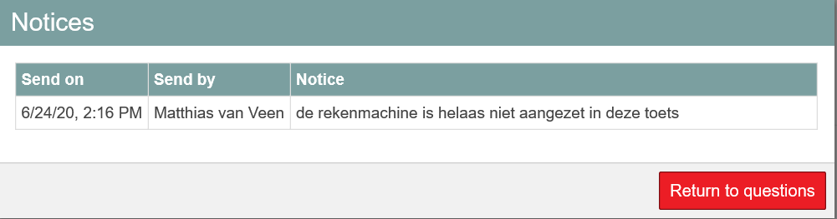

De student kan er niet op reageren. Het belletje blijft knipperen tot erop is geklikt. De mededeling blijft te openen tot einde toets. De ‘Opmerking/incident voor intern gebruik’ is alleen leesbaar voor de docent. Je kunt de mededelingen of opmerkingen/incidenten weer oproepen door op ‘Opmerking’ (C) te klikken achter de student (je ziet dan alles voor die student) of bovenin (je ziet dan alles bij elkaar voor alle studenten).
- Activiteitenlogboek: als je het Activiteitenlogboek opent (D) zie je: wanneer de student is ingelogd op Remindo, wanneer de student toestemming heeft gekregen en wanneer hij/zij daadwerkelijk met de toets is gestart.
- Meekijken met toets: de grijze balk achter de studentnaam geeft aan hoe ver de student is met de toets.
- Uitslag van afgeronde toets: zodra een toets is afgerond en deze geen open vragen bezit of deze reeds zijn nagekeken, kan in het statusveld de score en het cijfer van de betreffende kandidaat zichtbaar worden door met de cursor op de status van de kandidaat te rusten. ‘Toon resultaat’ (I) moet dan aangevinkt staan.
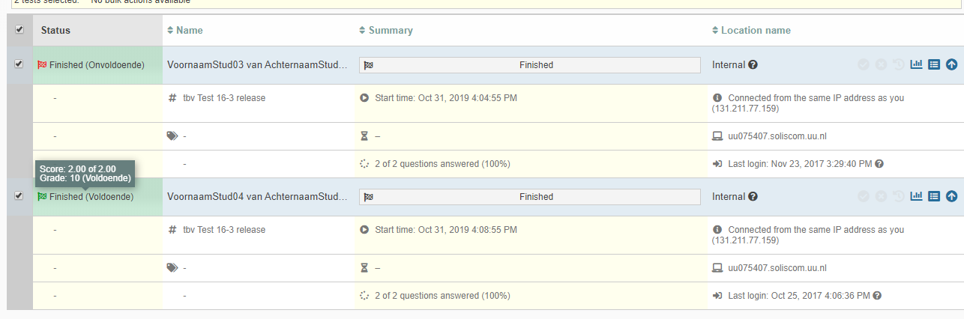
- Toon resultaten (screenshot: Show results): tijdens het toetsmoment kunnen de analyses per vraag naar student direct zichtbaar worden. Door op ‘Toon resultaten’ te klikken opent Remindo een nieuw browser-tabblad op de Resultaten-pagina ‘Learning analytics’ van dit toets moment (op het sub-tabblad ‘Details van het resultaat’; zie stap 3 in deze link.
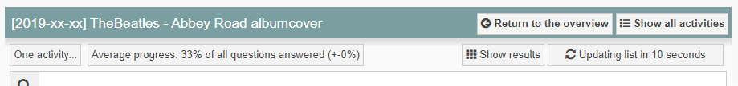
- Wijzigen getoonde informatie in kolommen: Met het pensymbool (H) kun je kiezen welke informatie er getoond moet worden in de kolommen.
- Toon vraagoverzicht of Show Results: wanneer je op het vraagteken (F) klikt, kan je meekijken met de activiteiten van de geselecteerde kandidaat tijdens de toets.
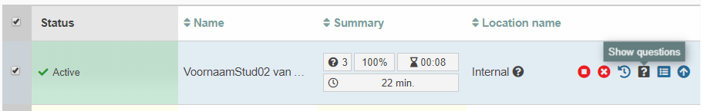
- Voor de toezichthouder wordt daarmee zichtbaar welke vraag de kandidaat op dat moment aan het beantwoorden is. De tekst in het gele tekstblok wordt door de student getypt. De student beantwoordt vraag 1, wat je (linksonder in screenshot) ziet aan de zwarte driehoek aan de bovenzijde van grijs blokje 1. Wanneer je op de cijfers linksonder klikt, kun je wisselen tussen de vragen. De driehoek onder het cijfer geeft aan naar welke vraag de toezichthouder kijkt.
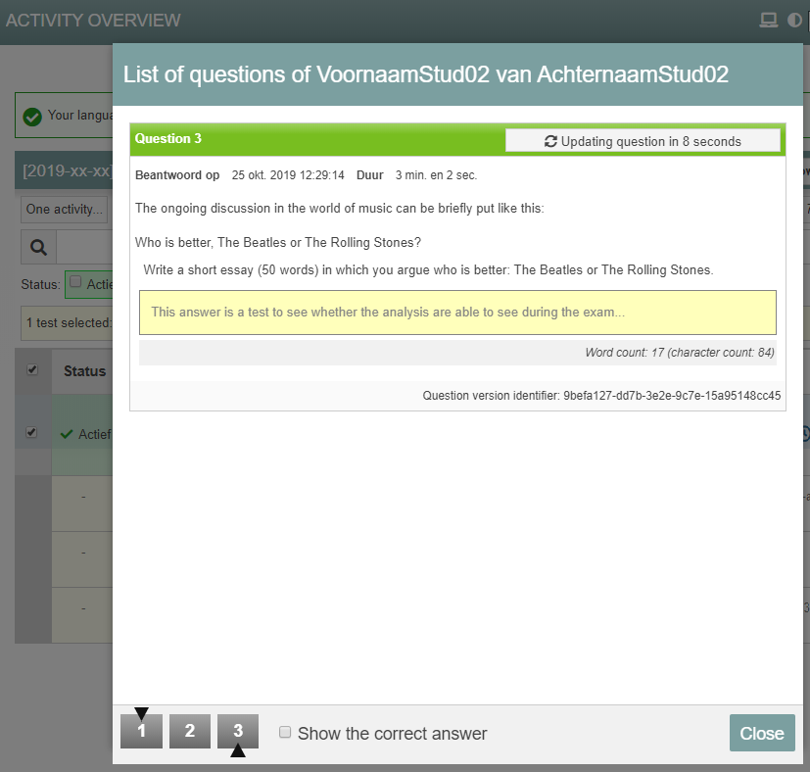
- Met de opties in de drop-downmenu’s kies je alleen welke informatie wordt getoond, je wijzigt hierdoor niets aan de toetsafname.

